厦门市湖滨中学2016---2017学年11月月考
高三理科数学试卷
本卷满分150分，考试时间120分钟
注意事项：
1.本试卷分第Ⅰ卷（选择题）和第Ⅱ卷（非选择题）两部分。
2.答题前，考生务必将自己的姓名、准考证号填写在本试题相应的位置。
3.全部答案在答题卡上完成，答在本试题上无效。
第Ⅰ卷
一、选择题：本大题共12小题，每小题5分，共60分.在每小题给出的四个选项中，只有一项是符合题目要求的。
1. 已知集合$A=\left\{x|(x−1)(x−2)(x−3)=0\right\}$，集合$B=\left\{x|y=\sqrt{x−2}\right\}$，则集合真子集的个数是Error: Reference source not found
A. 1 B. 2 C. 3 D. 4
2. 下列说法中错误的是
A.若命题，则
B.“”是“”的充分不必要条件
C.命题“若”的逆否命题为:“若，则0”
D.若为假命题，则均为假命题
3. 等差数列的前项和为，若公差，，则当取最大值时，的值为
A．5 B．6 C． 7 D．9
4. 已知为等差数列，若$a_{1}+a_{5}+a_{9}=8π$，则的值为
A． B． C． D．
5. 函数 在定义域内零点的个数为
A．1 B．2 C．3 D．4
6. 设为实数，函数的导数是，且是偶函数，则曲线在原点处的切线方程为
A． B． C． D．
7. 己知f(x）是定义在R上的奇函数，且当x<0时，f(x)=2^{x}，则f(log₄9)的值为
A． 3 B．一 C． D．3
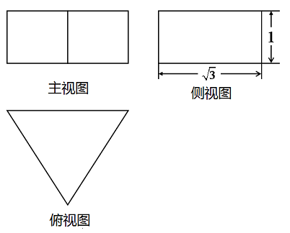
8. 若正三棱柱的三视图如图所示，该三棱柱的表面积是（ ）
A. B. C. D.
9.已知,函数是它的反函数,
则函数的大致图象是
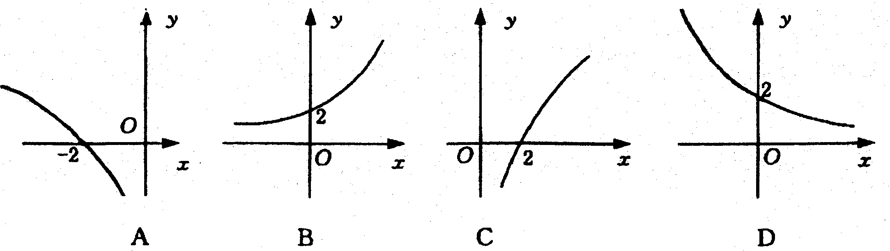
10. 正项等比数列{}中的a₁、a₁₁是函数f（x）＝＋6x－3的极值点，则
A．1 B．2 C． D．－1
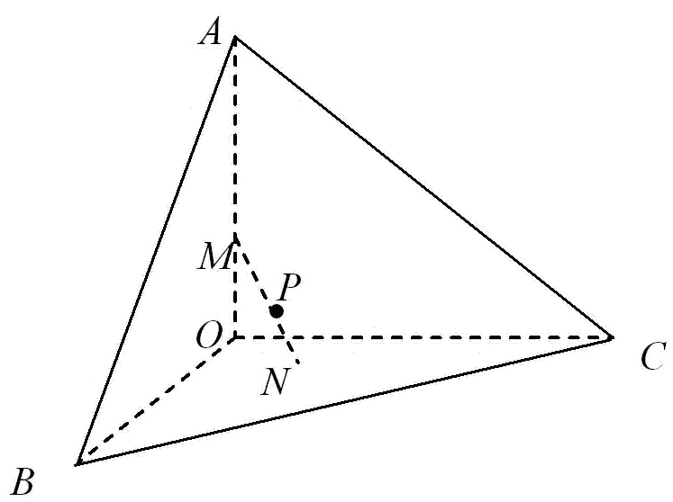
11.已知三棱锥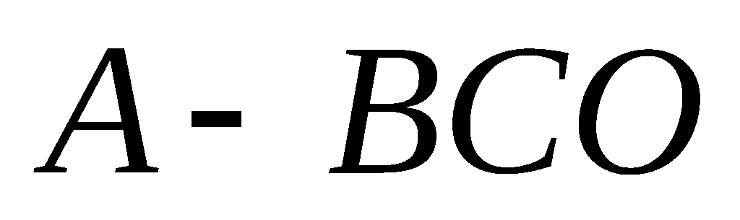，两两垂直且长度均为6，长为2的线段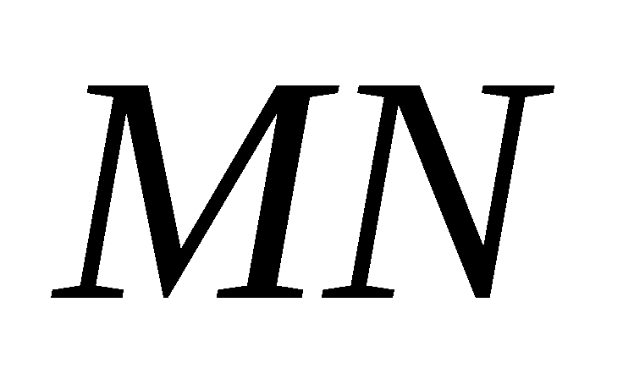的一个端点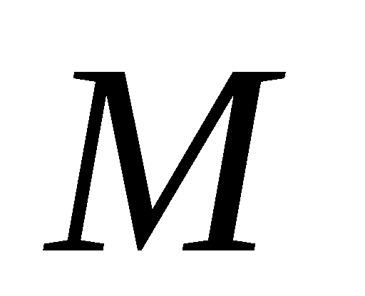在棱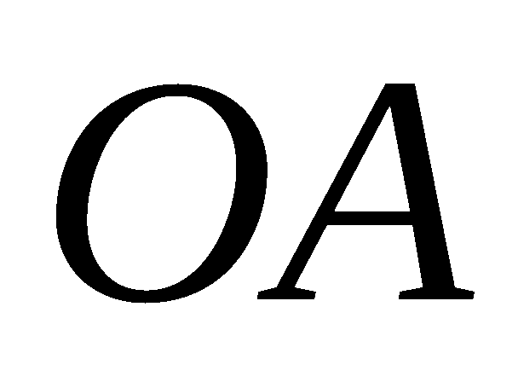上运动，另一个端点在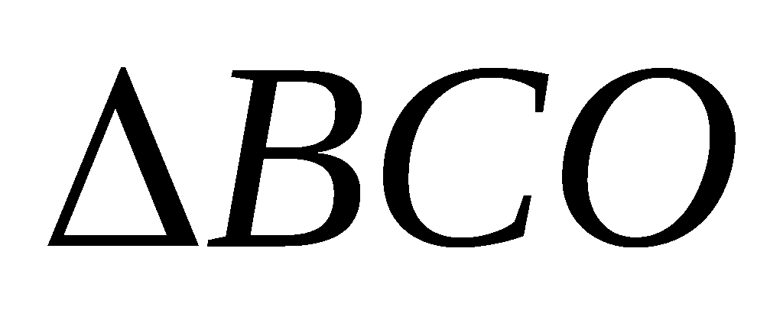内运动（含边界），则的中点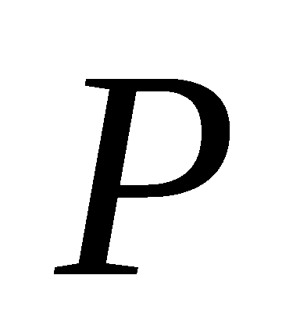的轨迹与三棱锥的面所围成的几何体的体积为
A． B．或$\text{36}+\frac{π}{6}$
C． D．或

12. 已知a、b∈R，当x＞0时，不等式ax+b≥ lnx恒成立，则a+b的最小值为
A．-1 B．0 C．e D.1
第II卷
二、填空题：本大题共4小题，每小题5分，共20分
13.已知实数、满足，则的最小值是______.
14.《九章算术》“竹九节”问题：现有一根9节的竹子，自上而下各节的容积成等差数列，上面4节的容积共3升，下面3节的容积共4升，则第5节的容积为________升．
15.三棱锥中，侧棱平面，底面是边长为的正三角形，，则该三棱锥的外接球体积等于
16.记函数的导数为，的导数为的导数为。若可进行次求导，则均可近似表示为：
若取，根据这个结论，则可近似估计自然对数的底数 （用分数表示）
三、解答题: 解答应写出文字说明，证明过程或演算步骤.
资*源%库 ziyuanku.com17（本题满分12分）
已知数列$\left\{a_{n}\right\}$是递增的等比数列，前$n$项和为$S_{n}$，已知
（Ⅰ）求数列的通项公式;（II）若数列$\left\{b_{n}\right\}$，满足，求$\left\{b_{n}\right\}$的前$n$项和$T_{n}$ .
侧视
18．（本题满分12分）
如图，在四棱锥P－ABCD中，PB⊥平面ABCD，AB⊥AD，
AB∥CD，且AB＝1，AD＝CD＝2，E在线段PD上．
（Ⅰ）若E是PD的中点，试证明：AE∥平面PBC；
（Ⅱ）若异面直线BC与PD所成的角为60°，
求四棱锥P－ABCD的侧视图的面积．

19. （本题满分10分）
S_{n}为数列{a_{n}}的前n项和．已知a_{n}>0，a＋2a_{n}＝4S_{n}＋3.
（Ⅰ）求{a_{n}}的通项公式；（Ⅱ）设b_{n}＝，求数列{b_{n}}的前n项和．
20. （本题满分12分）
E
A
C
B
C₁
B₁
A₁
如图在三棱柱ABC-A₁B₁C₁中，已知AB⊥侧面BB₁C₁C，
BC= BC₁＝，AB＝CC₁＝2，点E在棱BB₁上.
(Ⅰ)证明C₁B⊥平面ABC；
(Ⅱ)试确定点E位置，使得二面角A-C₁E-C 的余弦值为.

21. （本题满分12分）
已知函数
(Ⅰ) 若求单调区间和极值;
(Ⅱ) 若在区间上恰有两个零点,求的取值范围

22. （本题满分12分）
已知函数．（Ⅰ）求的最小值；
（Ⅱ）判断的零点个数，说明理由；（Ⅲ）若有两个零点，证明：．

$来&源：ziyuanku.com

题号 | 1 | 2 | 3 | 4 | 5 | 6 | 7 | 8 | 9 | $来&源：ziyuanku.com10 | 11 | 12
答案 | C | D | A | D | C | A | B | A | D | B | D | B
ziyuanku.com13.-2;14.67/66;15$\frac{\text{32}}{3}π$16.65/24
ziyuanku.comZiyuanku.com17解：;
18．解：（Ⅰ）解法一：在四棱锥P－ABCD中，取PC的中点F，连结EF、FB，
因为E是PD的中点，所以EFCDAB， ………………………………2分
所以四边形AEFB是平行四边形， …………………………………………3分
则AE∥FB，
而AE平面PBC，FB平面PBC， …………………………………………5分
资*源%库∴AE∥平面PBC． ……………………………………………6分
解法二：如图，以B为坐标原点，AB所在直线为x轴，垂直于AB的直线为y轴， BP所在直线为z轴，建立空间直角坐标系，设PB＝， 则P（0,0，t），D（－1,2，0），
C（1,2，0），A（－1,0，0），所以E（－，1，），，…………２分
设平面PBC的法向量为，则所以即
取，得到平面PBC的法向量为．
所以＝0，而AE平面PBC，则AE∥平面PBC. ……………………5分
（Ⅱ）同（Ⅰ）法二建立空间直角坐标系，
设（t＞0），则P（0,0，t），
D（－1,2，0），C（1，2，0），
所以＝（－1,2，－t），＝（1,2，0），
则||＝，||＝， …………9分
由已知异面直线BC与PD成60°角，
所以·＝＝，
又·＝－1×1＋2×2＋(－t)×0＝3，
所以＝3，解得t＝，即PB＝所以侧视图的面积为S＝×2×＝. ……………………12分
19[
解 (1)由a＋2a_{n}＝4S_{n}＋3，
可知a＋2a_{n＋1}＝4S_{n＋1}＋3.
可得a－a＋2(a_{n＋1}－a_{n})＝4a_{n＋1}，即
2(a_{n＋1}＋a_{n})＝a－a＝(a_{n＋1}＋a_{n})(a_{n＋1}－a_{n})．
由于a_{n}>0，可得a_{n＋1}－a_{n}＝2.又a＋2a₁＝4a₁＋3，解得a₁＝－1(舍去)，a₁＝3.
所以{a_{n}}是首项为3，公差为2的等差数列，通项公式为a_{n}＝2n＋1. ……………………5分
(2)由a_{n}＝2n＋1可知b_{n}＝＝＝.
设数列{b_{n}}的前n项和为T_{n}，则
T_{n}＝b₁＋b₂＋…＋b_{n} ＝
＝. ……………………10分
18.（1）因为BC＝，CC₁＝BB₁＝2，∠BCC₁＝，
在△BCC₁中，由余弦定理，可求得C₁B＝， ……………………2分
所以C₁B²＋BC²＝CC2，C₁B⊥BC．
又AB⊥侧面BCC₁B₁，故AB⊥BC₁，
又CB∩AB＝B，所以C₁B⊥平面ABC． …………………5分
（2）由（1）知，BC，BA，BC₁两两垂直，
以B为空间坐标系的原点，建立如图所示的坐标系，
E
A
C
B
C₁
B₁
A₁
x
y
z
则B(0，0，0)，A(0，2，0)，C(，0，0)，
C1A＝(0，2，－)，C1E＝C1B＋λBB1＝C1B＋λCC1＝(－λ，0，λ－)，
设平面AC₁E的一个法向量为m＝(x，y， z)，则有
即
令z＝，取m＝(，1，)，………9分
又平面C₁EC的一个法向量为n＝(0，1，0)，
所以cos⟨m，n⟩＝＝＝，解得λ＝．
所以当λ＝时，二面角A-C₁E-C的余弦值为. ………………………12分
21．解: (1)
‘减区间；增区间；极小值1/2………………6分
(2)由
由及定义域为,令
①若在上,,$f(x)$在上单调递增,
因此,在区间的最小值为.
②若在上,,$f(x)$单调递减;在上,,$f(x)$单调递增,因此在区间上的最小值为
③若在上,,$f(x)$在上单调递减,
因此,在区间上的最小值为.
综上,当时,;当时,;
当时,
可知当或时,$f(x)$在上是单调递增或递减函数,不可能存在两个零点.
当时,要使在区间上恰有两个零点,则 ∴ 即,此时,.
所以,的取值范围为 ………………12分

22．本小题主要考查函数的零点、函数的最值、导数及其应用、基本不等式等基础知识，考查推理论证能力、运算求解能力、创新意识等，考查函数与方程思想、化归与转化思想、分类与整合思想、数形结合思想等．满分14分．
解：（Ⅰ）因为， ………………1分
所以，当，，当，，
所以的单调递减区间为，单调递增区间为，……………2分
故当时，取得最小值为． ………………4分
（Ⅱ）由（Ⅰ）知的最小值为．
（1）当，即时，没有零点．………………5分
（2）当，即时，有一个零点．………………6分
（3）当，即时，
构造函数，则，当时，，
所以在上单调递增，所以，
因为，所以，
又，故． 又，
所以必存在唯一的，唯一的，使得为的两个零点，
故当时，有两个零点．………………8分
（Ⅲ）若为的两个零点，设，则由（Ⅱ）知．
因为
．
令，则，
所以在上单调递增，因此，．
又，所以，即，
故，
又，且由（Ⅰ）知在单调递减，
所以，所以．………………12分

